институт ОБЩЕСТВЕННОГО МНЕНИЯ «квалитас»


394036, г. Воронеж, пр. Революции, д. 44, к. 14
тел.: (473) 251-20-75, 251-90-75
E-mail: office@qualitas.ru
Internet: http://www.qualitas.ru
ИНН 3666065119
Расчётный счёт № 40702810613400101661 ЦЧ банк СБ РФ г. Воронеж

ЕЖЕМЕСЯЧНЫЙ БЮЛЛЕТЕНЬ
СОЦИОЛОГИЧЕСКИХ СООБЩЕНИЙ
ПО г. ВОРОНЕЖУ

№ 2021-07 (283)

При использовании информации ссылка на Институт
общественного мнения «Квалитас» обязательна.
В этом выпуске:

1 раздел: КАК ЖИВЁМ И КАК ЖИТЬ БУДЕМ?

- Как Вы полагаете, Ваше нынешнее материальное положение (Вашей семьи) лучше, хуже или примерно такое же, каким оно было год назад?
- Как Вы полагаете, в ближайшие 12 месяцев Ваше материальное положение улучшится, ухудшится или останется примерно таким же, как сейчас?
- Как, по Вашему мнению, в ближайшие 12 месяцев изменится жизнь большинства россиян: улучшится, ухудшится или останется примерно такой же, как сейчас?
- А как Вы думаете, в ближайшие 5 лет материальное положение россиян в целом улучшится, ухудшится или останется прежним?
- Как Вы полагаете, нынешние условия жизни в нашей области лучше, хуже или примерно такие же, как и в целом по стране?
- Если говорить о крупных покупках для дома – таких как мебель, холодильник, бытовая электроника, телевизор - то, как Вы полагаете, сейчас в целом хорошее или плохое время для того, чтобы делать такие покупки?

2 раздел: ЧТО ТАКОЕ ПРАЙМЕРИЗ И НУЖНЫ ЛИ ОНИ?

- Скажите, пожалуйста, знаете ли Вы, что-то слышали или слышите впервые, что такое праймериз?
- Знаете ли Вы, что в мае в Воронеже проходили внутрипартийные праймериз?
- А знаете ли Вы, кто проводил эти праймериз?
- Скажите, пожалуйста, а лично Вы участвовали в праймериз в мае?
- Какое из мнений о праймериз (предварительном голосовании за кандидатов на выборы в Госдуму) Вам ближе?

3 раздел: «ВЕРТИКАЛЬ ВЛАСТИ» В ЗЕРКАЛЕ ОБЩЕСТВЕННОГО МНЕНИЯ

- Как Вы думаете, "вертикаль власти" приносит стране больше пользы или больше вреда?
- Как Вы считаете, существующую «вертикаль власти» надо ограничить, развивать дальше или оставить как есть?

4 раздел: КОМУ ДОВЕРЯЮТ ВОРОНЕЖЦЫ?

- Доверяете ли Вы мэру Вадиму Кстенину?
- Доверяете ли Вы губернатору Александру Гусеву?
- Доверяете ли Вы профсоюзам?
- Доверяете ли Вы городскому отделению партии КПРФ?
- Доверяете ли Вы городскому отделению партии «Единая Россия»?
- Доверяете ли Вы городскому отделению партии «Справедливая Россия»?
- Доверяете ли Вы городскому отделению Либерально-Демократической партии России (ЛДПР)?

Редколлегия:

Н.А. Романович (главный редактор)
Ю.В. Митрофанов (редактор)
Ю.А. Дедова (руководитель полевого исследования)

опрос проведен:

– 1 – 12 июля 2021 г., всего опрошено 600 человек;
– метод: телефонное интервью;
– выборка репрезентативна для населения Воронежа старше 18 лет по полу и возрасту.

ИНСТИТУТ ОБЩЕСТВЕННОГО МНЕНИЯ «квалитас». тел.: (473) 251-90-75, 251-20-75

Опрос проведён ИОМ "Квалитас" 1 - 12 июля 2021 года методом телефонного интервью.
Выборка репрезентативна для населения г. Воронежа старше 18 лет по полу и возрасту.
Опрошено 600 человек.

1 раздел: КАК ЖИВЁМ И КАК ЖИТЬ БУДЕМ?

КАК ВЫ ПОЛАГАЕТЕ, ВАШЕ НЫНЕШНЕЕ МАТЕРИАЛЬНОЕ ПОЛОЖЕНИЕ (ВАШЕЙ СЕМЬИ) ЛУЧШЕ, ХУЖЕ ИЛИ ПРИМЕРНО ТАКОЕ ЖЕ, КАКИМ ОНО БЫЛО ГОД НАЗАД?
Таблица 1
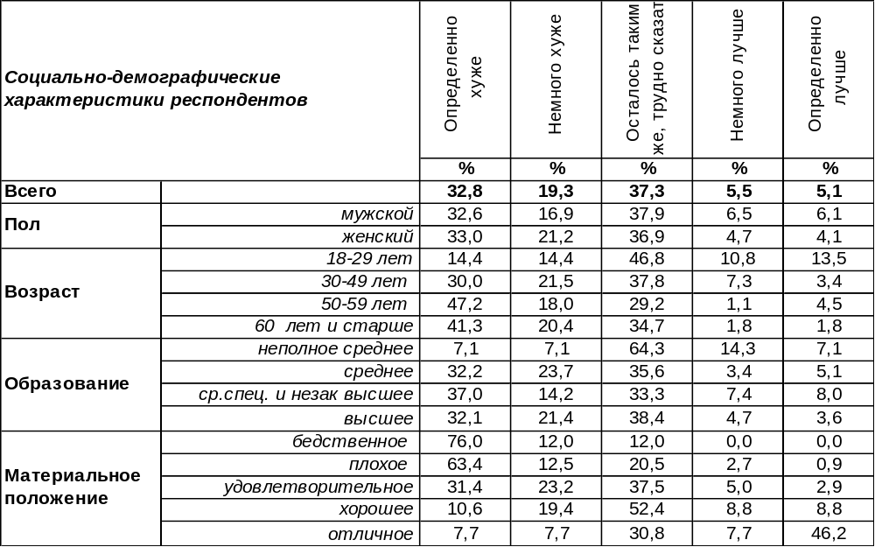
(Примечание: распределение ответов респондентов по строке составляет 100%)
Материальное положение в течение последнего года в той ли иной степени ухудшилось у большинства воронежцев (52%). Среди самых бедных это число достигает 88%. В то же время у 11% горожан уровень жизни улучшился за тот же срок. Среди самых богатых это число возрастает до 52%. Получается, по Марксу: «бедные беднеют, а богатые богатеют», - так классик сформулировал «закон углубляющейся экономической дифференциации», согласно которому богатство концентрируется все у меньшего числа людей. Впрочем, у 37% горожан ничего не изменилось.
Далеко не первый год воронежцы отвечают на этот вопрос. Сравним ответы.

Как Вы полагаете, Ваше нынешнее материальное положение (Вашей семьи) лучше, хуже или примерно такое же, каким оно было год назад?

Результаты опроса свидетельствуют, что показатели замерли на определенной величине, нисколько не изменившись в течение года.
ИНСТИТУТ ОБЩЕСТВЕННОГО МНЕНИЯ «квалитас». тел.: (473) 251-90-75, 251-20-75
Опрос проведён ИОМ "Квалитас" 1 - 12 июля 2021 года методом телефонного интервью.
Выборка репрезентативна для населения г. Воронежа старше 18 лет по полу и возрасту.
Опрошено 600 человек.

КАК ВЫ ПОЛАГАЕТЕ, В БЛИЖАЙШИЕ 12 МЕСЯЦЕВ ВАШЕ МАТЕРИАЛЬНОЕ ПОЛОЖЕНИЕ УЛУЧШИТСЯ, УХУДШИТСЯ ИЛИ ОСТАНЕТСЯ ПРИ-МЕРНО ТАКИМ ЖЕ, КАК СЕЙЧАС?
Таблица 2
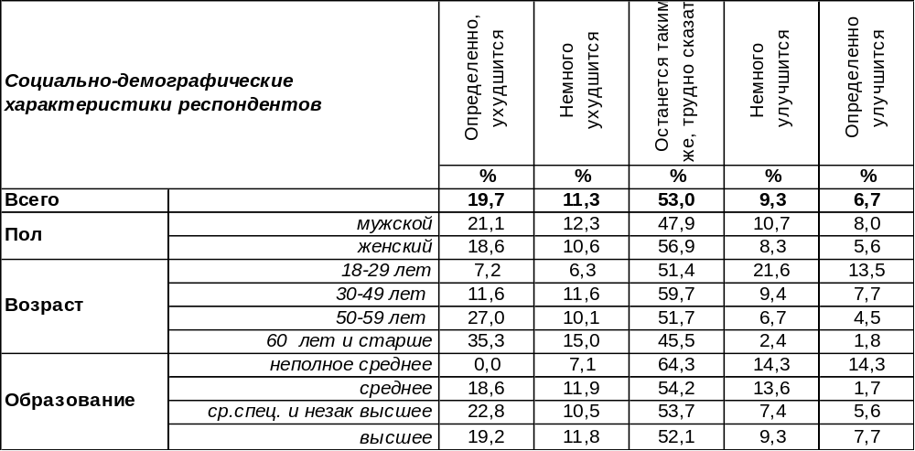
(Примечание: распределение ответов респондентов по строке составляет 100%)
Более половины воронежцев прогнозируют стабилизацию своего материального состояния на ближайший год (53%). Остальные респонденты в этом индивидуальном краткосрочном прогнозе разделились на оптимистов (16%) и пессимистов (31%) с явным перевесом в сторону негатива. Зато среди молодёжи, напротив, оптимизм (35%) превалирует над пессимизмом (12%)! Среди респондентов с плохим материальным положением число пессимистов возрастает до 56%, а среди состоятельных горожан количество оптимистов подскакивает до 69%.
Сравним индивидуальные краткосрочные прогнозы за последние годы.

Как Вы полагаете, в ближайшие 12 месяцев Ваше материальное положение улучшится,
ухудшится или останется примерно таким же, как сейчас?

На протяжении всего времени измерения самый плохой прогноз воронежцы давали в 2009 году (вскоре после мирового валютного кризиса). Тогда 57% горожан со страхом ждали ухудшения своего материального положения. А оптимистические ожидания, как правило, не превышали 22%, тогда как ожидания стабильности превалировали постоянно, набирая до 65%.

ИНСТИТУТ ОБЩЕСТВЕННОГО МНЕНИЯ «квалитас». тел.: (473) 251-90-75, 251-20-75
Опрос проведён ИОМ "Квалитас" 1 - 12 июля 2021 года методом телефонного интервью.
Выборка репрезентативна для населения г. Воронежа старше 18 лет по полу и возрасту.
Опрошено 600 человек.

КАК, ПО ВАШЕМУ МНЕНИЮ, В БЛИЖАЙШИЕ 12 МЕСЯЦЕВ ИЗМЕНИТСЯ ЖИЗНЬ БОЛЬШИНСТВА РОССИЯН: УЛУЧШИТСЯ, УХУДШИТСЯ ИЛИ ОСТАНЕТСЯ ПРИМЕРНО ТАКОЙ ЖЕ, КАК СЕЙЧАС?
Таблица 3
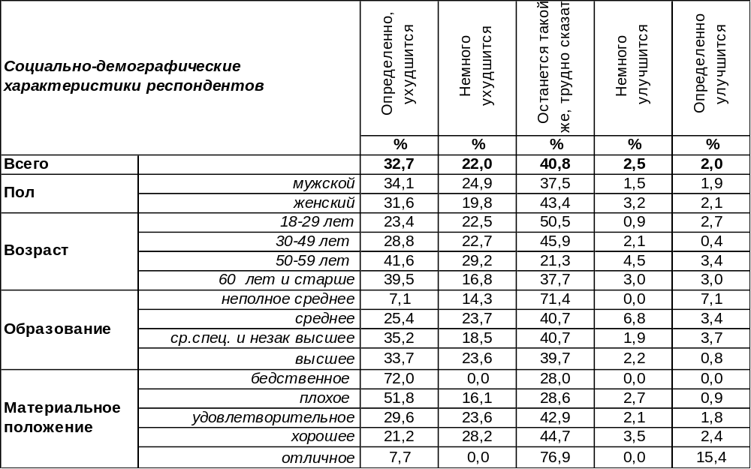
(Примечание: распределение ответов респондентов по строке составляет 100%)
В краткосрочном социальном прогнозе пессимизм (55%) явно превалирует как над ожиданием стабилизации (41%), так и над оптимизмом (5%). Социальный оптимизм в большей степени свойственен богатым людям (15%).
Сравним краткосрочные социальные прогнозы для россиян за последние годы.

Как, по Вашему мнению, в ближайшие 12 месяцев изменится жизнь большинства
россиян: улучшится, ухудшится или останется примерно такой же, как сейчас?

По сравнению с прошлым годом в краткосрочном социальном прогнозе убавились оптимистические ожидания (с 9% до 5%), но выросла надежда на стабилизацию: с 36% до 41%.
ИНСТИТУТ ОБЩЕСТВЕННОГО МНЕНИЯ «квалитас». тел.: (473) 251-90-75, 251-20-75
Опрос проведён ИОМ "Квалитас" 1 - 12 июля 2021 года методом телефонного интервью.
Выборка репрезентативна для населения г. Воронежа старше 18 лет по полу и возрасту.
Опрошено 600 человек.

А КАК ВЫ ДУМАЕТЕ, В БЛИЖАЙШИЕ 5 ЛЕТ МАТЕРИАЛЬНОЕ ПОЛОЖЕНИЕ РОССИЯН В ЦЕЛОМ УЛУЧШИТСЯ, УХУДШИТСЯ ИЛИ ОСТАНЕТСЯ ПРЕЖНИМ?
Таблица 4
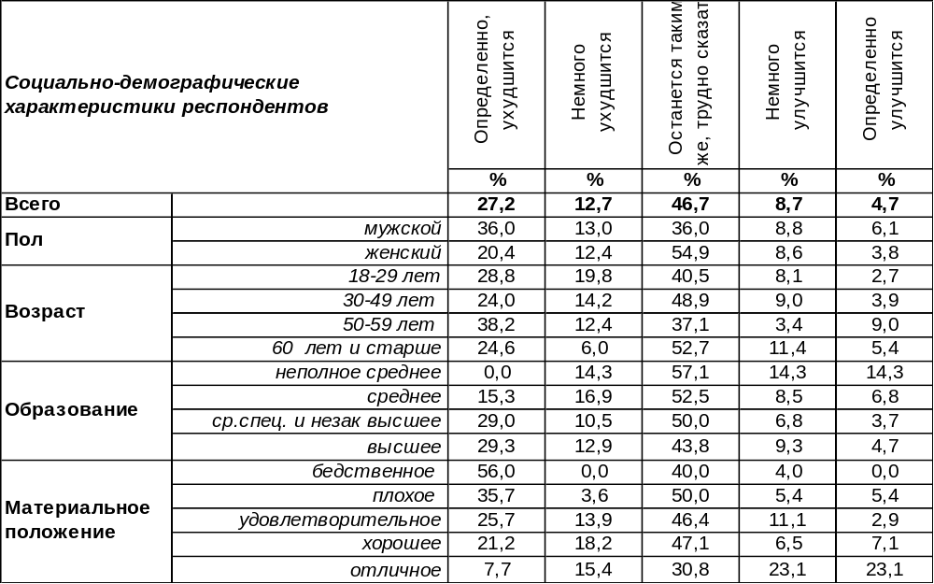
(Примечание: распределение ответов респондентов по строке составляет 100%)
В долгосрочном социальном прогнозе 40% опрошенных опасаются ухудшения материального положения россиян в ближайшие пять лет. Только 13% горожан надеются на его улучшение. Повышенная тревога относительно ухудшения социального благосостояния более свойственна самым бедным горожанам (56%). Наиболее оптимистичны в долгосрочных ожиданиях студенты (24%) и пенсионеры (16%). Однако 47% опрошенных предполагают, что особых изменений в социальном плане в ближайшие 5 лет не произойдет. В целом же долгосрочный социальный прогноз выглядит более оптимистично, чем краткосрочный: меньше пессимизма, больше надежды на улучшение ситуации.
Сравним долгосрочные социальные прогнозы воронежцев за последние годы.

Как Вы думаете, в ближайшие 5 лет материальное положение россиян в целом
улучшится, ухудшится или останется прежним?

Отметим, что оптимистические ожидания в долгосрочном социальном прогнозе за прошедший год сократились с 20% до 13%, тогда как пессимистические выросли с 35% до 40%.
ИНСТИТУТ ОБЩЕСТВЕННОГО МНЕНИЯ «квалитас». тел.: (473) 251-90-75, 251-20-75
Опрос проведён ИОМ "Квалитас" 1 - 12 июля 2021 года методом телефонного интервью.
Выборка репрезентативна для населения г. Воронежа старше 18 лет по полу и возрасту.
Опрошено 600 человек.

КАК ВЫ ПОЛАГАЕТЕ, НЫНЕШНИЕ УСЛОВИЯ ЖИЗНИ В НАШЕЙ ОБЛАСТИ ЛУЧШЕ, ХУЖЕ ИЛИ ПРИМЕРНО ТАКИЕ ЖЕ, КАК И В ЦЕЛОМ ПО СТРАНЕ?
Таблица 5
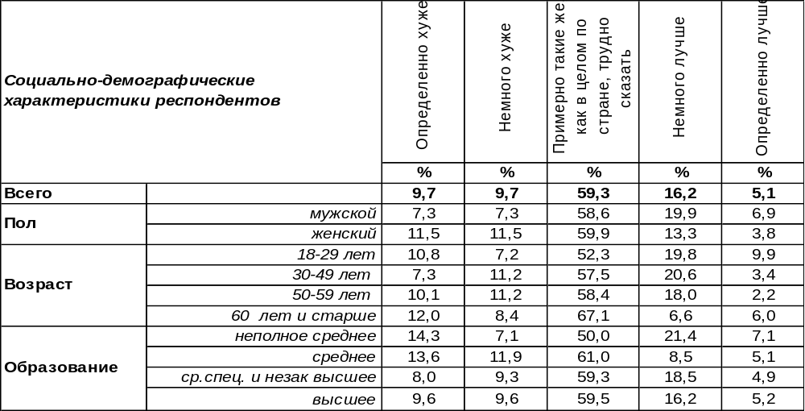
(Примечание: распределение ответов респондентов по строке составляет 100%)
Большинство горожан считают, что условия жизни в Воронежской области примерно такие же, как и в целом по стране (59%). Остальные же горожане в споре о том, лучше у нас или хуже, разделились на два противоположных, но примерно равных по численности лагеря. 19% воронежцев сетуют на то, что местные условия жизни хуже, чем в среднем по стране, в то время как 21% горожан уверены в превосходстве Воронежской области над прочими регионами в этом отношении.
Положительные оценки чаще давали молодые люди (30%), чем пожилые (13%); богатые чаще (54%), чем бедные (8%) горожане.
Как оценивали воронежцы условия жизни в нашей области в прошлые годы?

Как Вы полагаете, нынешние условия жизни в нашей области лучше,
хуже или примерно такие же, как и в целом по стране?

В нынешнем году по отношению к прошлому замеру осталось неизменным число воронежцев, оценивающих положение дел в области лучше, чем в целом по стране (21%). А число негативных оценок немного снизилось, поэтому они уступают позитивным оценкам, тогда как в прошлом году наблюдалась обратная картина: тогда верх держали негативные оценки.
ИНСТИТУТ ОБЩЕСТВЕННОГО МНЕНИЯ «квалитас». тел.: (473) 251-90-75, 251-20-75
Опрос проведён ИОМ "Квалитас" 1 - 12 июля 2021 года методом телефонного интервью.
Выборка репрезентативна для населения г. Воронежа старше 18 лет по полу и возрасту.
Опрошено 600 человек.

ЕСЛИ ГОВОРИТЬ О КРУПНЫХ ПОКУПКАХ ДЛЯ ДОМА – ТАКИХ КАК МЕБЕЛЬ, ХОЛОДИЛЬНИК, БЫТОВАЯ ЭЛЕКТРОНИКА, ТЕЛЕВИЗОР - ТО, КАК ВЫ ПОЛАГАЕТЕ, СЕЙЧАС В ЦЕЛОМ ХОРОШЕЕ ИЛИ ПЛОХОЕ ВРЕМЯ ДЛЯ ТОГО, ЧТОБЫ ДЕЛАТЬ ТАКИЕ ПОКУПКИ?
Таблица 6
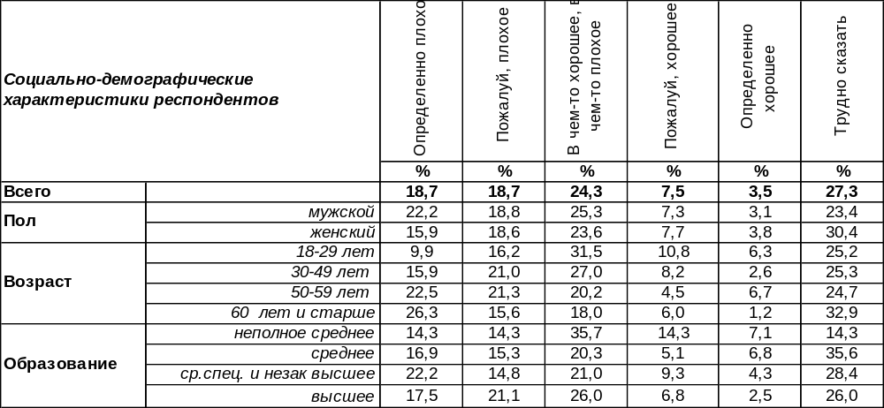
(Примечание: распределение ответов респондентов по строке составляет 100%)
Чаще всего воронежцы характеризуют сегодняшнее время как плохое для совершения крупных покупок для дома (37%). Чем беднее люди, тем чаще они так считают. Среди самых бедных горожан число сторонников этого мнения возрастает до 72%. Хорошим для покупки бытовой техники, мебели для дома или холодильника называют нынешнее время лишь 11% жителей Воронежа. Среди самых богатых горожан число сторонников такого мнения возрастает до 31%. Менее четверти опрошенных полагают, что нынче время, как и всегда – в чем-то хорошее, а в чем-то плохое (24%). Некоторые респонденты (27%) вообще затрудняются как-то оценить ситуацию в этом отношении.
Сравним ответы воронежцев в прошлые годы.
Если говорить о крупных покупках для дома – таких как мебель, холодильник, бытовая техника, телевизор - то, как Вы полагаете, сейчас в целом хорошее или плохое время для того,
чтобы делать такие покупки?

Вот уже седьмой год отрицательные оценки потребительского рынка превалируют над положительными. В противоположность нынешней ситуации, повышающийся тренд был характерен для потребительского рынка в 2010 – 2014 гг.
ИНСТИТУТ ОБЩЕСТВЕННОГО МНЕНИЯ «квалитас». тел.: (473) 251-90-75, 251-20-75
Опрос проведён ИОМ "Квалитас" 1 - 12 июля 2021 года методом телефонного интервью.
Выборка репрезентативна для населения г. Воронежа старше 18 лет по полу и возрасту.
Опрошено 600 человек.

2 раздел: ЧТО ТАКОЕ ПРАЙМЕРИЗ И НУЖНЫ ЛИ ОНИ?

СКАЖИТЕ, ПОЖАЛУЙСТА, ЗНАЕТЕ ЛИ ВЫ, ЧТО-ТО СЛЫШАЛИ ИЛИ СЛЫШИТЕ ВПЕРВЫЕ, ЧТО ТАКОЕ ПРАЙМЕРИЗ?
Таблица 7
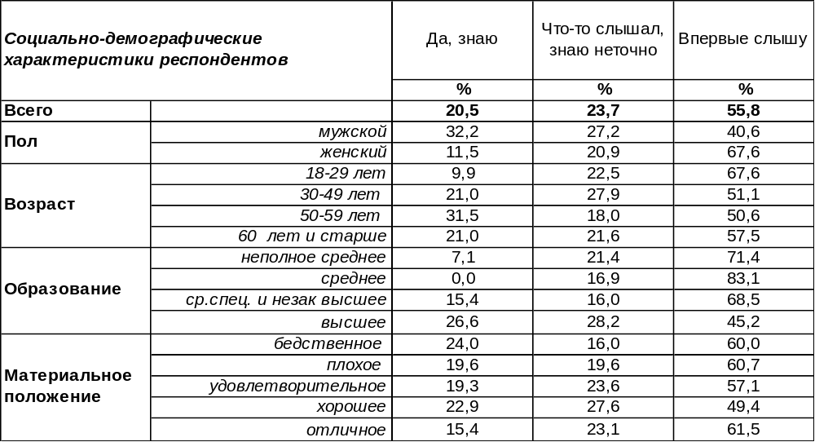
(Примечание: распределение ответов респондентов по строке составляет 100%)
Понятие «праймериз» вошло в наш обиход не так давно – чуть более десяти лет назад. Под этим понятием мы, как правило, подразумеваем тип голосования, в котором выбирается единый кандидат от политической партии. Проигравшие во внутрипартийных выборах иногда всё же участвуют в основных выборах, но как независимые кандидаты, без поддержки своей партии.
Несмотря на то, что само слово «праймериз» в апреле-мае было едва ли не самым популярным в российских СМИ, более половины воронежцев старше 18 лет (56%) совсем или почти совсем не знакомы с этим понятием.
Утвердительно ответили на вопрос о том, знакомо ли им понятие праймериз, 21% горожан. Почти в три раза чаще это мужчины (32%), чем женщины (11%).
Как изменилась информированность наших соотечественников за последние пять лет, можно увидеть на графике ниже.

Скажите, пожалуйста, знаете ли Вы, что-то слышали или слышите впервые,
что такое праймериз?

Как видно из вышеприведенного графика, за истекший период информированность воронежцев о сути понятия «праймериз» совершенно не изменилась.
ИНСТИТУТ ОБЩЕСТВЕННОГО МНЕНИЯ «квалитас». тел.: (473) 251-90-75, 251-20-75
Опрос проведён ИОМ "Квалитас" 1 - 12 июля 2021 года методом телефонного интервью.
Выборка репрезентативна для населения г. Воронежа старше 18 лет по полу и возрасту.
Опрошено 600 человек.

Знаете ли Вы, что в мае в Воронеже проходили внутрипартийные праймериз?
Таблица 8
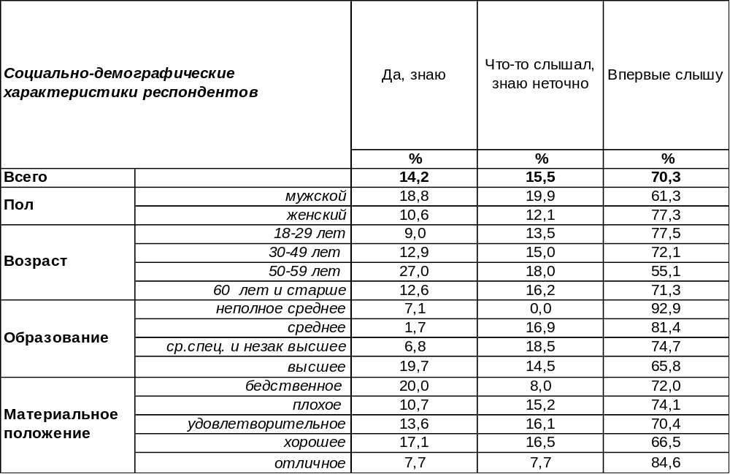
(Примечание: распределение ответов респондентов по строке составляет 100%)
Как известно, в мае в Воронеже проходили внутрипартийные праймериз. В первую очередь, это процедура касалась партии «Единая Россия». По крайней мере, предварительное голосование по кандидатам именно от этой партии особенно активно освещалось в информационном пространстве.
Мы спросили воронежцев о прошедшем мероприятии уже постфактум, и к нашему удивлению подавляющее большинство (70%) узнало о прошедшем праймериз только из нашего опроса. В достаточной степени информированными оказались лишь 14% опрошенных.
Сравним показатели 2021 года с аналогичными цифрами 2016 года.

Знаете ли Вы, что в мае в Воронеже проходили внутрипартийные праймериз?

Результаты двух опросов явно свидетельствуют о значительном снижении информированности воронежцев относительно прошедших праймериз. Почему так? Видимо, этот вопрос ждет своих исследователей.
ИНСТИТУТ ОБЩЕСТВЕННОГО МНЕНИЯ «квалитас». тел.: (473) 251-90-75, 251-20-75
Опрос проведён ИОМ "Квалитас" 1 - 12 июля 2021 года методом телефонного интервью.
Выборка репрезентативна для населения г. Воронежа старше 18 лет по полу и возрасту.
Опрошено 600 человек.

А знаете ли Вы, кто проводил эти праймериз?
Таблица 9
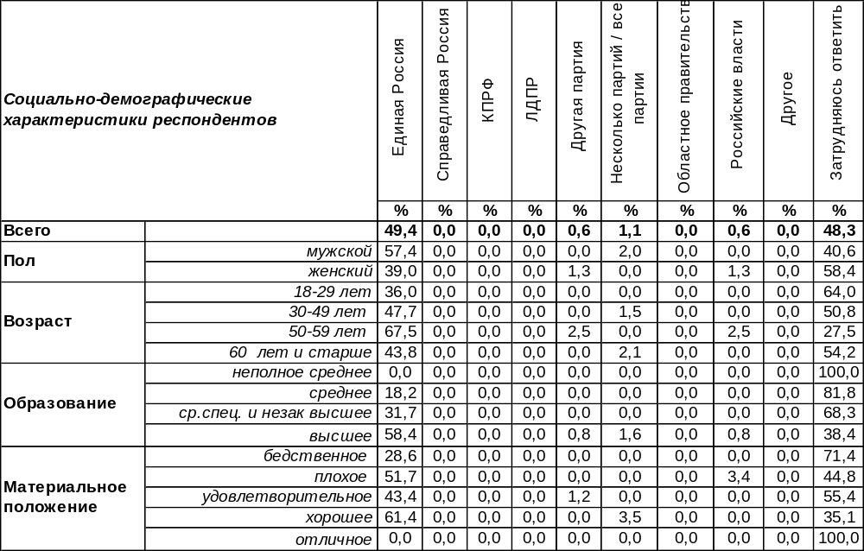
(Примечание: ответили 178 респондентов, распределение ответов респондентов
по строке составляет 100%)
На поставленный вопрос отвечали только те респонденты, которые знают или хотя бы что-то слышали о проходящем предварительном голосовании. Таких в нашей выборке оказалось 178 человек.
Итак, двумя самыми популярными ответами были: партия «Единая Россия» (49%) и «затрудняюсь ответить» (48%)
Кто же оказался наиболее информированным? Конечно, это мужчины (57% против 39% женщин), люди в возрасте 50-59 лет (68%), носители высшего образования (58%) и обладатели хорошего материального положения (61%)
Посмотрим, как изменилась картина за последние пять лет.

А знаете ли Вы, кто проводил эти праймериз?

В 2021 году, также как и в 2016, только «Единая Россия», по мнению воронежцев, проводила процедуру предварительного голосования. Правда, в 2021 году таких ответов стало чуть меньше, а затруднившихся дать хоть какой-либо ответ больше.
ИНСТИТУТ ОБЩЕСТВЕННОГО МНЕНИЯ «квалитас». тел.: (473) 251-90-75, 251-20-75
Опрос проведён ИОМ "Квалитас" 1 - 12 июля 2021 года методом телефонного интервью.
Выборка репрезентативна для населения г. Воронежа старше 18 лет по полу и возрасту.
Опрошено 600 человек.

Скажите, пожалуйста, а лично Вы участвовали в праймериз в мае?
Таблица 10
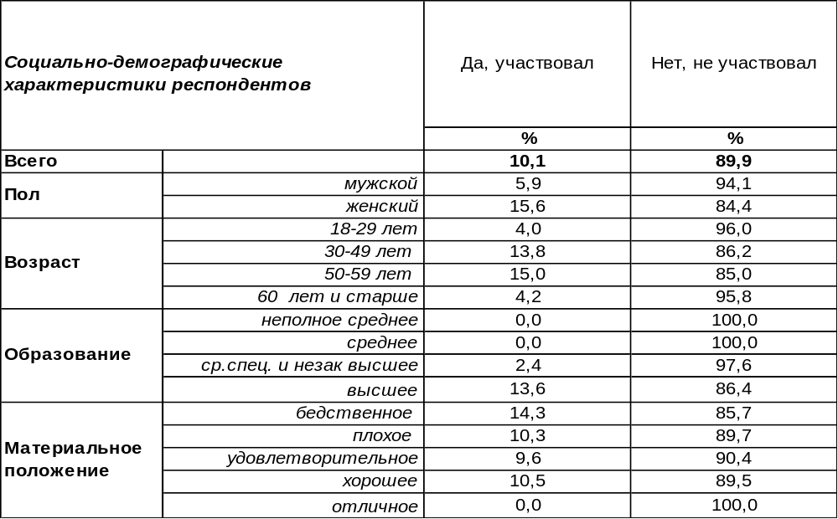
(Примечание: ответили 178 респондентов, распределение ответов респондентов
по строке составляет 100%)
Безусловно, легитимность итогов процедуры праймериз будет тем выше, чем больше сторонников партии примет участие в предварительном голосовании.
Напомним, что принимать участие в голосовании можно было людям старше 18 лет в электронной форме с подтверждением личности пользователя через портал «Госуслуг». Видимо, этим можно объяснить повышенную активность воронежцев в этом году по сравнению с 2016 годом (смотри график). Ведь еще пять лет назад голосование было очным по месту жительства. Возможно, это было не всем удобно.
К сожалению, количество принявших участие в процессе предварительного голосования, которые попали в нашу выборку, столь мало (18 человек), что не позволяет нам составить социально-демографический портрет этой группы людей.

Скажите, пожалуйста, а лично Вы участвовали в праймериз в мае?

ИНСТИТУТ ОБЩЕСТВЕННОГО МНЕНИЯ «квалитас». тел.: (473) 251-90-75, 251-20-75
Опрос проведён ИОМ "Квалитас" 1 - 12 июля 2021 года методом телефонного интервью.
Выборка репрезентативна для населения г. Воронежа старше 18 лет по полу и возрасту.
Опрошено 600 человек.

Какое из мнений о праймериз (предварительном голосовании за кандидатов на выборы в Госдуму) Вам ближе?
Таблица 11
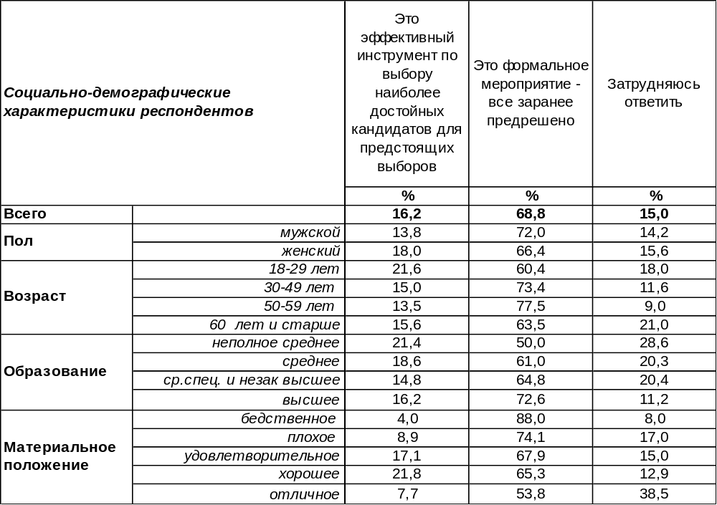
(Примечание: распределение ответов респондентов по строке составляет 100%)
Вопрос необходимости такого отбора кандидатов для участия в выборах, а главное, проблема доверия полученным в ходе праймериз результатам, представляются чрезвычайно актуальными.
К сожалению, на сегодняшний день среди наших сограждан превалирует скепсис по поводу целесообразности проведения предварительного голосования. По крайней мере, в том виде, в каком оно проходит сейчас. Увы, столь полезное демократическое начинание разбивается о реалии сегодняшнего дня. «Все заранее предрешено» - вот квинтэссенция претензий наших сограждан к организации процедуры праймериз.
Посмотрим, как изменилось мнение воронежцев о процедуре предварительного голосования за прошедшие пять лет.

Какое из мнений о праймериз (предварительном голосовании за кандидатов на выборы в Госдуму) Вам ближе?

Как видно из приведенного графика, за прошедшие годы ситуация только усугубилась – доверия процедуре праймериз среди рядовых жителей областного центра стало вдвое меньше.
ИНСТИТУТ ОБЩЕСТВЕННОГО МНЕНИЯ «квалитас». тел.: (473) 251-90-75, 251-20-75
Опрос проведён ИОМ "Квалитас" 24 – 26 февраля 2021 года методом телефонного интервью.
Выборка репрезентативна для населения г. Воронежа старше 18 лет по полу и возрасту.
Опрошено 603 человека.

3 раздел: «ВЕРТИКАЛЬ ВЛАСТИ» В ЗЕРКАЛЕ ОБЩЕСТВЕННОГО МНЕНИЯ

КАК ВЫ ДУМАЕТЕ, "ВЕРТИКАЛЬ ВЛАСТИ" ПРИНОСИТ СТРАНЕ БОЛЬШЕ ПОЛЬЗЫ ИЛИ БОЛЬШЕ ВРЕДА?
Таблица 12
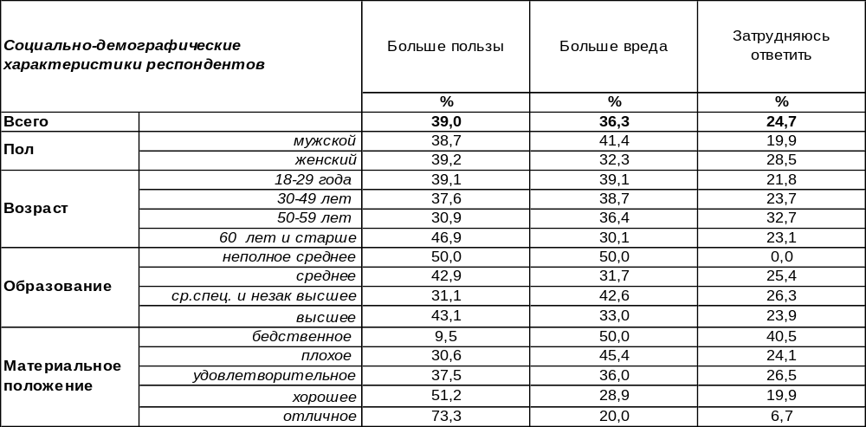
(Примечание: распределение ответов респондентов по строке составляет 100%)
В 2004 году В.Путин «вертикалью власти» назвал единство системы исполнительной власти в центре и в субъектах Федерации, что вполне соответствует Конституции РФ (с.77). Но далеко не все граждане читают Конституцию, а истрепанный в устах экспертов термин «вертикаль власти» успел уже приобрести все оттенки серого, поэтому расколол общество на три части. Каждый четвертый опрошенный устранился от ответа на вопрос, видимо, предпочитая оценивать конкретные проблемы, а не абстрактные понятия. Для остальных респондентов польза от вертикали власти (39%) превышает предполагаемый вред (36%). По мере повышения уровня жизни воронежцев их лояльность к властной вертикали растет от 10% (среди самых бедных) до 73% (среди самых богатых).
Неоднократно мы задавали воронежцам этот вопрос. Что изменилось за последние годы?

Как Вы думаете, "вертикаль власти" приносит стране больше пользы или больше вреда?

Максимальное число приверженцев властной вертикали наблюдалось в 2014 – 2016 гг., сразу после присоединения Крыма (49-51%). Сегодня число их уменьшилось до 39%. Число противников вертикали увеличилось за последние пять лет с 25% до 36%. Возможно, для подъема лояльности к власти и её вертикали требуется ещё одна убедительная победа России в политическом или социальном плане.
ИНСТИТУТ ОБЩЕСТВЕННОГО МНЕНИЯ «квалитас». тел.: (473) 251-90-75, 251-20-75
Опрос проведён ИОМ "Квалитас" 24 – 26 февраля 2021 года методом телефонного интервью.
Выборка репрезентативна для населения г. Воронежа старше 18 лет по полу и возрасту.
Опрошено 603 человека.

КАК ВЫ СЧИТАЕТЕ, СУЩЕСТВУЮЩУЮ «ВЕРТИКАЛЬ ВЛАСТИ» НАДО ОГРАНИЧИТЬ, РАЗВИВАТЬ ДАЛЬШЕ ИЛИ ОСТАВИТЬ КАК ЕСТЬ?
Таблица 13
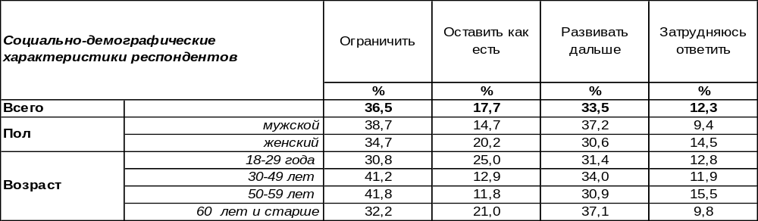
(Примечание: распределение ответов респондентов по строке составляет 100%)
Президент Владимир Путин неоднократно заявлял, что система власти должна работать как целостный соподчиненный организм. В принципе, трудно с этим спорить, поскольку управление огромной страной нуждается в централизации власти. Еще десять лет назад эксперты предрекали усиление централизации власти, «потому что сторонников этой идеи немало как среди элит, так и среди населения» [Чирикова А.Е. Вертикаль власти в оценках региональных элит: динамика перемен // ПОЛИС. 2008. № 6]. Процесс централизации, по мнению эксперта, «открывает возможности для административного контроля, заменяя политические каналы коммуникации на иерархические». Иерархичность является следствием процесса централизации.
Сегодня вырвалось вперед требование ограничить «вертикаль власти» (37%). Хотя и на продолжении развития вертикали власти настаивают тоже немало сторонников (34%). Только 18% опрошенных не видят необходимости в каких-либо переменах, поэтому предлагают оставить все как есть.

Как Вы считаете, существующую «вертикаль власти» надо ограничить,
развивать дальше или оставить как есть?

За десять последних лет число сторонников ограничения «вертикали» выросло с 28% до 37%. Количество поборников развития «вертикали» достигало своего максима в 2014-2016 гг. (39%), а затем пошло на убыль и к 2021 году снизилось до 34%. Причины очевидны: пошла на убыль эйфория после присоединения Крыма, когда приветствовались любые инициативы власти.
После теракта в Беслане наблюдалось максимальное число сторонников усиления вертикали. В сентябре 2004 года наш вопрос звучал по-другому: «Как Вы считаете, на сегодняшний день в России надо или не надо продолжать укреплять вертикаль власти?» [Бюллетень 2004-09]. Тогда ответы были подчеркнуто единодушными: подавляющее большинство горожан (72%) настаивали на укреплении «вертикали власти». Сказали «нет» в 2004 году всего 11% опрошенных.
ИНСТИТУТ ОБЩЕСТВЕННОГО МНЕНИЯ «квалитас». Тел.: (473) 251-90-75, 251-20-75
Опрос проведён ИОМ "Квалитас" 1 - 12 июля 2021 года методом телефонного интервью.
Выборка репрезентативна для населения г. Воронежа старше 18 лет по полу и возрасту.
Опрошено 600 человек.

4 раздел: КОМУ ДОВЕРЯЮТ ВОРОНЕЖЦЫ?

ДОВЕРЯЕТЕ ЛИ ВЫ МЭРУ ВАДИМУ КСТЕНИНУ?
Таблица 14
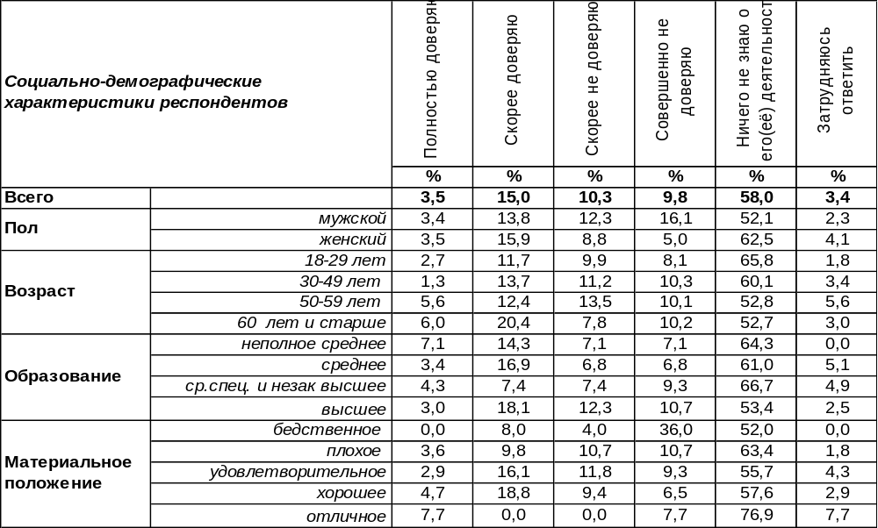
(Примечание: распределение ответов респондентов по строке составляет 100%)
Доверие (19%) и недоверие (20%) к воронежскому мэру Вадиму Кстенину практически уравновешивают друг друга. Доверие более свойственно людям старшего поколения (26%), чем молодежи (13%). По мере роста уровня дохода лояльность к городскому главе повышается с 8% до 24%. Среди неимущих групп населения недоверие к мэру возрастает в два раза (до 40%).
До сей поры 58% жителей Воронежа ничего не знают о деятельности Вадима Кстетина.
Сравним ответы горожан на этот вопрос в разные годы

Доверяете ли Вы мэру Вадиму Кстенину?

Напомним, что 4 апреля 2018 г. Вадим Кстенин был избран мэром депутатами гордумы Воронежа сроком на пять лет. Получается, что идет четвертый год работы избранного главы города на своем посту. За это время количество горожан, ничего не знающих о его деятельности, снизилось с 80% до 58%. По мере знакомства с работой мэра росло как доверие (с 6% до 19%), так и недоверие (с 12% до 20%) к нему горожан.
ИНСТИТУТ ОБЩЕСТВЕННОГО МНЕНИЯ «квалитас». тел.: (473) 251-90-75, 251-20-75
Опрос проведён ИОМ "Квалитас" 1 - 12 июля 2021 года методом телефонного интервью.
Выборка репрезентативна для населения г. Воронежа старше 18 лет по полу и возрасту.
Опрошено 600 человек.

ДОВЕРЯЕТЕ ЛИ ВЫ ГУБЕРНАТОРУ АЛЕКСАНДРУ ГУСЕВУ?
Таблица 15
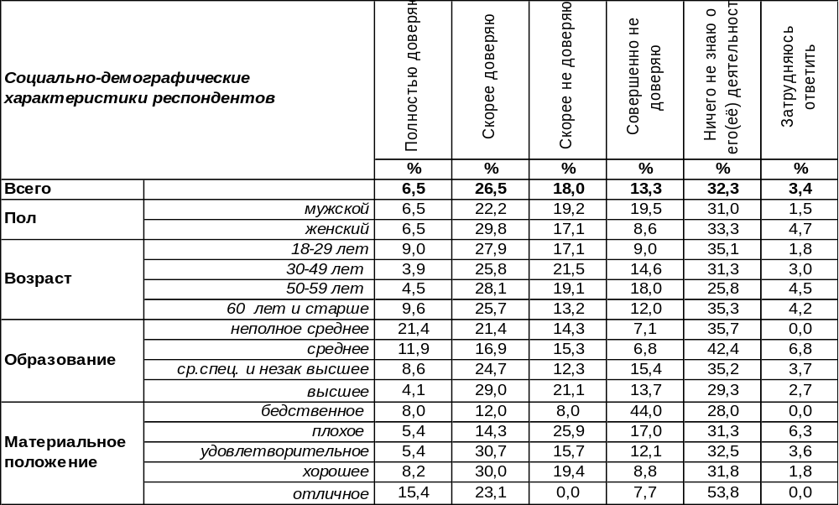
(Примечание: распределение ответов респондентов по строке составляет 100%)
Каждый третий житель Воронежа в целом доверяет губернатору Александру Гусеву (33%). Не доверяют ему в общей сложности 31% воронежцев. Среди неимущих горожан недоверие возрастает до 52%. Чуть менее трети опрошенных (32%) ничего не знают о деятельности губернатора. Среди домохозяек уровень неведения достигает 50%, среди учащихся и студентов – 53%.
Сравним отношение к губернатору в прошлые годы.

Доверяете ли Вы губернатору Александру Гусеву?

В 2018-2019 гг. на 12% снизилось число горожан, не ведающих о работе губернатора, увеличив в равной степени как доверие (на 7%), так и недоверие (на 7%) к его деятельности. В период 2019-2021гг. не произошло существенных изменений в степени доверия населения города Александру Гусеву, поскольку разница в показателях двух последних опросов не превышает статистической погрешности измерения.
ИНСТИТУТ ОБЩЕСТВЕННОГО МНЕНИЯ «квалитас». тел.: (473) 251-90-75, 251-20-75
Опрос проведён ИОМ "Квалитас" 1 - 12 июля 2021 года методом телефонного интервью.
Выборка репрезентативна для населения г. Воронежа старше 18 лет по полу и возрасту.
Опрошено 600 человек.

ДОВЕРЯЕТЕ ЛИ ВЫ ПРОФСОЮЗАМ?
Таблица 16
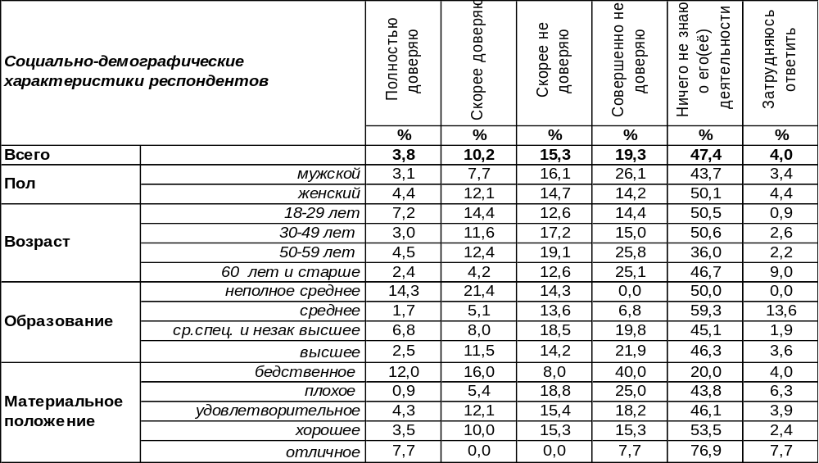
(Примечание: распределение ответов респондентов по строке составляет 100%)
Доверие к профсоюзам (14%) на сегодняшний день значительно уступает недоверию к ним (35%). Готовы довериться профсоюзам чаще молодые люди (22%), особенно те, кто с ними ещё не сталкивался – учащиеся и студенты (41%). Бедные люди более лояльны к профсоюзам (28%), чем богатые (8%).
Негативное отношение к профсоюзам поспешили высказать предприниматели (40%) и работающие пенсионеры (49%).
Но все же самый популярный ответ: «Ничего не знаю об их деятельности» - 47%!
Этот вопрос мы задаем воронежцам, начиная с 2002 года Сопоставим отношение горожан к профсоюзам в разные годы.
Доверяете ли Вы профсоюзам?

Тенденция превалирования недоверия над доверием остается неизменной все годы измерения. Недостаток информации о деятельности профсоюзов в 2019 году вновь взял верх над всеми прочими показателями, подскочив с 37% до 46%. В текущем году он продолжает превалировать. Видимо, в свое время сказалась отстраненная позиция профсоюзов по столь важному и болезненному для населения вопросу как пенсионная реформа.
ИНСТИТУТ ОБЩЕСТВЕННОГО МНЕНИЯ «квалитас». тел.: (473) 251-90-75, 251-20-75
Опрос проведён ИОМ "Квалитас" 1 - 12 июля 2021 года методом телефонного интервью.
Выборка репрезентативна для населения г. Воронежа старше 18 лет по полу и возрасту.
Опрошено 600 человек.

ДОВЕРЯЕТЕ ЛИ ВЫ ГОРОДСКОМУ ОТДЕЛЕНИЮ ПАРТИИ КПРФ?
Таблица 17
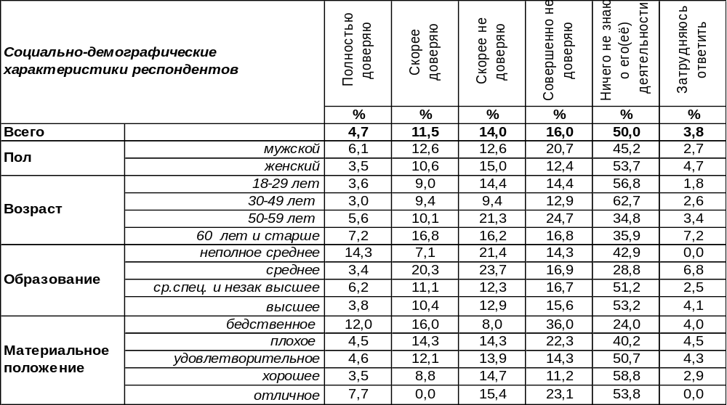
(Примечание: распределение ответов респондентов по строке составляет 100%)
Сегодня 16% воронежцев испытывают доверие к городскому отделению партии КПРФ, в то время как 30% опрошенных заявили о своем недоверии к этой политической структуре. Уровень доверия среди пожилых людей (24%) выше, чем среди молодежи (13%). Среди бедных доверие (28%) выше, чем среди богатых (8%). Между тем, каждый второй опрошенный пребывает в неведении относительно деятельности отделения компартии в Воронеже (50%).
Как менялся уровень доверия к воронежской КПРФ за последние девятнадцать лет?

Доверяете ли Вы городскому отделению партии КПРФ?

Уровень доверия к региональному отделению городской организации КПРФ колебался в пределах от 12% до 26% на протяжении всего периода измерения (сегодня он занимает промежуточное значение – 17%). А вот уровень недоверия значительно снизился с начала измерения: с 63% в 2002 году до 30% в 2021 году. Правда, за тот же период количество тех, кто ничего не знает о её деятельности, выросло с 17% в 2002 г. до 50% в 2019 году. И поныне пребывает на этом уровне. Возникает ощущение постепенного ухода компартии в «подполье», благо опыт подпольной работы у неё накоплен с первых лет её существования…
ИНСТИТУТ ОБЩЕСТВЕННОГО МНЕНИЯ «квалитас». тел.: (473) 251-90-75, 251-20-75
Опрос проведён ИОМ "Квалитас" 1 - 12 июля 2021 года методом телефонного интервью.
Выборка репрезентативна для населения г. Воронежа старше 18 лет по полу и возрасту.
Опрошено 600 человек.

ДОВЕРЯЕТЕ ЛИ ВЫ ГОРОДСКОМУ ОТДЕЛЕНИЮ ПАРТИИ «ЕДИНАЯ РОССИЯ»?
Таблица 18
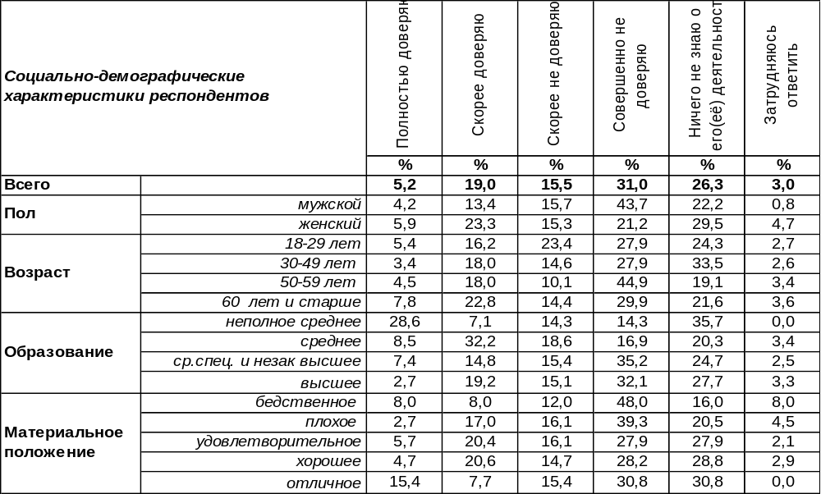
(Примечание: распределение ответов респондентов по строке составляет 100%)
На сегодняшний день почти каждый четвертый житель Воронежа доверяет городскому отделению партии «Единая Россия» (24%). Среди государственных и муниципальных служащих уровень доверия подпрыгивает до 34%. По мере улучшения благосостояния респондентов поддержка ЕР возрастает от 16% среди неимущих до 25% среди людей с хорошим доходом
Однако в общей сложности 47% горожан заявили о своем недоверии к городскому отделению этой политической партии. Среди самых бедных уровень недоверия повышается до 60%. При этом 26% горожан ничего не знают о деятельности городского отделения единороссов.
Сравним ответы горожан за последние девятнадцать лет.

Доверяете ли Вы городскому отделению партии «Единая Россия»?

Уровень доверия к городскому отделению партии ЕР за шесть последних лет снизился с 47% до 24%. Недоверие за четыре последних года поднялось с 32% до 47%.
ИНСТИТУТ ОБЩЕСТВЕННОГО МНЕНИЯ «квалитас». тел.: (473) 251-90-75, 251-20-75
Опрос проведён ИОМ "Квалитас" 1 - 12 июля 2021 года методом телефонного интервью.
Выборка репрезентативна для населения г. Воронежа старше 18 лет по полу и возрасту.
Опрошено 600 человек.

ДОВЕРЯЕТЕ ЛИ ВЫ ГОРОДСКОМУ ОТДЕЛЕНИЮ ПАРТИИ «СПРАВЕДЛИВАЯ РОССИЯ»?
Таблица 19
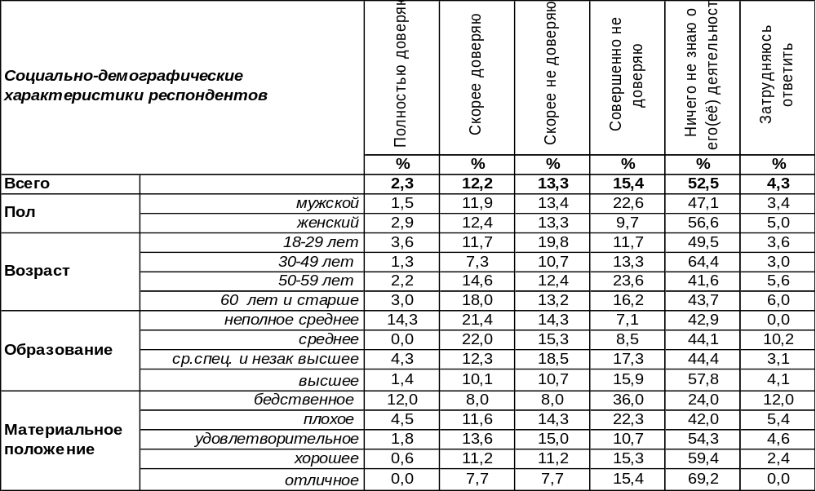
(Примечание: распределение ответов респондентов по строке составляет 100%)
Городское отделение партии «Справедливая Россия» пользуется доверием среди 15% воронежцев. Среди безработных уровень доверия поднимается до 32%.
Не доверяют городской структуре СР в общей сложности 29% горожан. Мужчины чаще не доверяют «справедливороссам» (36%), чем женщины (23%). Но главная проблема представительства партии СР в Воронеже – это то, что 53% жителей ничего не знают о её деятельности.
Этот вопрос мы задаем воронежцам, начиная с 2007 года. Что изменилось за этот период?

Доверяете ли Вы городской организации «Справедливая Россия»?

Уровень доверия к городскому отделению партии «Справедливая Россия» после многолетнего снижения (с 21% до 11%) вновь пополз вверх (15%). За последнюю пару лет недоверие к ней практически осталось на том же уровне: 28-29%.
ИНСТИТУТ ОБЩЕСТВЕННОГО МНЕНИЯ «квалитас». тел.: (473) 251-90-75, 251-20-75
Опрос проведён ИОМ "Квалитас" 1 - 12 июля 2021 года методом телефонного интервью.
Выборка репрезентативна для населения г. Воронежа старше 18 лет по полу и возрасту.
Опрошено 600 человек.

ДОВЕРЯЕТЕ ЛИ ВЫ ГОРОДСКОМУ ОТДЕЛЕНИЮ ЛИБЕРАЛЬНО-ДЕМОКРАТИЧЕСКОЙ ПАРТИИ РОССИИ (ЛДПР)?
Таблица 20
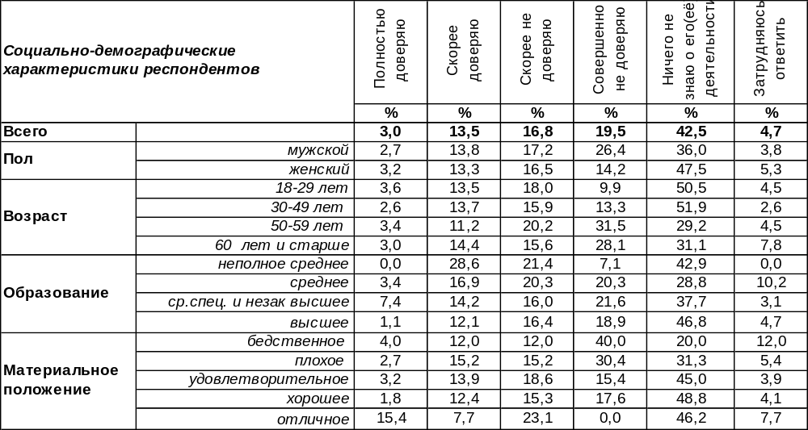
(Примечание: распределение ответов респондентов по строке составляет 100%)
Свое доверие городскому отделению Либерально-демократической партии РФ засвидетельствовали 17% жителей Воронежа. Среди горожан с неполным средним образованием лояльность к партии возрастает до 29%, среди людей с высшим образованием снижается до 13%. Горожане, состоящие в гражданском браке, более лояльны к ЛДПР (24%), чем прочие респонденты. Возможно, женщины из таких союзов, чувствуя их непрочность, вспоминают обещание бессменного лидера ЛДПР «каждой женщине – по мужу». Вообще, лидер ЛДПР Владимир Жириновский одновременно и достоинство и проблема партии. Что бы ни делало в Воронеже городское отделение ЛДПР, граждане, выражая свое доверие или недоверие к нему, в первую очередь выражают свое отношение к Владимиру Вольфовичу. Не доверяют городской структуре ЛДПР, судя по результатам опроса, 36% горожан. Но еще чаще (43%) люди ничего не знают о деятельности отделения.
Сравним уровень доверия к отделению ЛДПР в течение последних лет.

Доверяете ли Вы городскому отделению Либерально-демократической партии России (ЛДПР)?

Колебания доверия и недоверия к городскому отделению партии ЛДПР за последнюю пару лет не превышают статистической погрешности измерения, поэтому можно сказать, что отношение воронежцев к партии неизменно. К сожалению, неизменно и число тех, кто ничего не знает о деятельности этой структуры (43%).
ИНСТИТУТ ОБЩЕСТВЕННОГО МНЕНИЯ «квалитас». тел.: (473) 251-90-75, 251-20-75
Опрос проведён ИОМ "Квалитас" 1 - 12 июля 2021 года методом телефонного интервью.
Выборка репрезентативна для населения г. Воронежа старше 18 лет по полу и возрасту.
Опрошено 600 человек.

СОЦИАЛЬНО-ДЕМОГРАФИЧЕСКИЕ ХАРАКТЕРИСТИКИ РЕСПОНДЕНТОВ

Пол | %
мужской | 43,5
женский | 56,5

Возраст | %
18 – 29 лет | 18,5
30 – 49 лет | 38,9
50 – 59 лет | 14,8
60 лет и старше | 27,8

Образование | %
Неполное среднее | 2,4
Среднее | 9,8
Среднеспециальное и незаконченное высшее | 27,0
Высшее | 60,8

Материальное положение | %
Бедственное / Денег не хватает даже на питание  и квартплату/ | 4,2
Плохое /Денег хватает только на питание и квартплату/ | 18,7
Удовлетворительное /Кроме питания и квартплаты  денег хватает на покупку недорогих вещей/ | 46,7
Хорошее /Могу покупать дорогие вещи, но далеко  не всё по карману/ | 28,3
Отличное / Мы можем позволить себе достаточно  дорогостоящие вещи – квартиру, дачу и др. / | 2,2

Семейное положение | %
Женат /замужем/ | 51,8
Не женаты, но живем вместе | 9,2
Холост /не замужем/ | 15,5
Разведен /разведена/ | 12,7
Вдовец /вдова/ | 10,8

Есть ли у Вас дети до 18 лет? | %
Да | 33,8
Нет | 66,2

